IV TRAVESÍA A NADO RÍA DE VILLAVICIOSA

ORGANIZA: Club de Natación Ciudad de Gijón.
COLABORAN: Patronato Deportivo Municipal de Villaviciosa y Federación Asturiana de Natación.
FECHA: Sábado 30 de agosto de 2008 a las 17:00. Recogida de gorros en el control hasta las 16:30
LUGAR: Se establecen dos lugares de salida en función de la distancia a recorrer:
- Prueba de 1000m con salida a las 17:00 desde La Canal de la Ría de Villaviciosa (El Puntal)
- Prueba de 4300m con salida a las 17:45 desde el cruce de la carretera de Gijón (El Calieru) Traslado en autobús a las 17:15
Para ambas pruebas la meta se establece el la dársena de El Puntal.

CATEGORÍAS Y DISTANCIAS: Salvo la categoría Menor 2 que obligatoriamente nadará la distancia de 1000m, el resto de participantes podrán elegir la distancia a nadar.

CATEGORÍA MASCULINO FEMENINO DISTANCIA
A: Senior 1978 a 1991 1978 a 1992 4500/1000
B: Menor 1 1992 a 1994 1993 a 1995 4500/1000
C: Menor 2 1995 a 1997 1996 a 1998 1000
D: Master 1 1964 a 1977 1964 a 1977 4500/1000
E: Master 2 1963 y anteriores 1963 y anteriores 4500/1000

PARTICIPACIÓN: Sólo se puede participar en una de las dos distancias y es indispensable estar en posesión de una licencia federativa de natación, o de la “Licencia Especial Travesías 2008” cuyo documento de tramitación se puede descargar de esta página:

http://www.fnpa.net/circulares/circulares.html

INSCRIPCIONES: La inscripción deberá realizarse mediante correo electrónico a la dirección ciudaddegijon@telecable.es indicando para cada participante el número de licencia, nombre, apellidos y año de nacimiento.
Todas las inscripciones serán gratuitas, y deberán estar en poder del club organizador antes de las 12:00 horas del jueves 28 de agosto de 2008.

NO SE ADMITIRÁ NINGUNA INSCRIPCIÓN PASADA DICHA HORA
EL DÍA DE LA PRUEBA TAMPOCO SE ADMITEN INSCRIPCIONES

CLASIFICACIONES Y PUNTUACIONES: Esta prueba al estar incluida en el “Circuito Asturiano de Travesías 2008”, será puntuable en ambas distancias para dicho Circuito con la siguiente distribución de puntos para los 10 primeros clasificados en cada una de las categorías:

Prueba corta 1000 metros: 13, 10, 8, 7, 6, 5, 4, 3, 2, 1
Prueba larga 4300 metros: 39, 30, 24, 21, 18, 15, 12, 9, 6, 3

PREMIOS: Recibirán trofeo los tres primeros clasificados en cada una de las categorías por sexo y edad de las dos distancias.

RECORRIDOS:

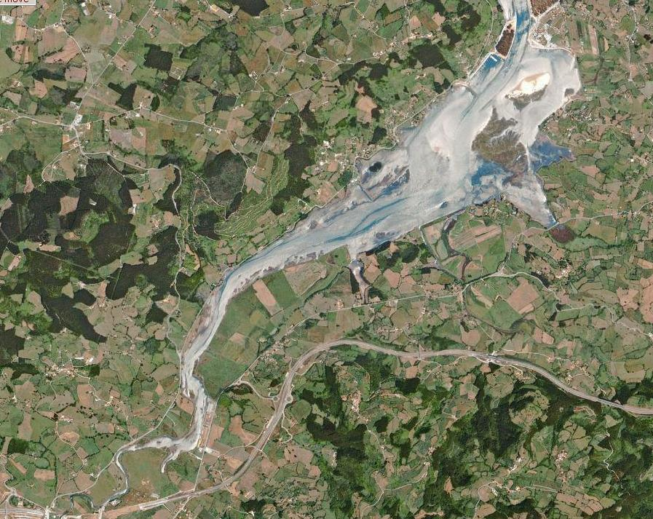
Salida
Control
Y
Meta

Recorrido corto 1000 metros Recorrido largo 4300 metros

